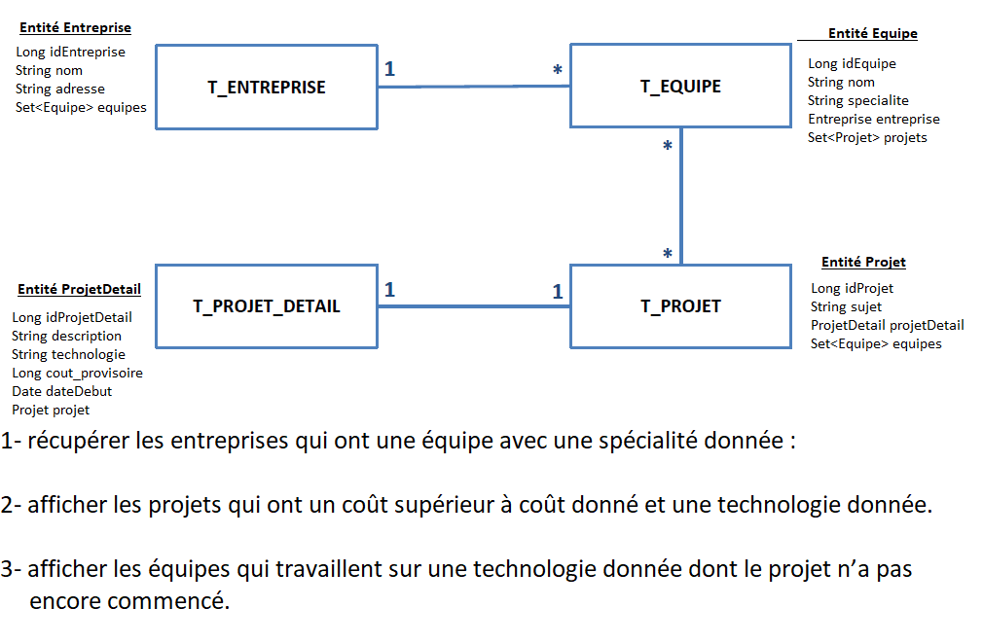Questions 1 :
solution 1 :
@Query(“select En from entreprise join En.equipe eq where eq.specialite = : spec “)
List<Entreprise> ListeEntrepriseBySpec(String spec)
solution 2 :
@Query(“select En from entreprise join En.equipe eq where eq.specialite = ?1 »)
List<Entreprise> ListeEntrepriseBySpec(String spec)
Explication
- JOIN EN.equipes eq parcourt la collection equipes de chaque Entreprise.
• eq.specialite = :spec filtre sur la spécialité demandée.
Questions 2 :
@Query(“select p from projet p where p.projetDetail.cout_provisoire > :cout AND p.projetDetail.technologie = :tech”)
Solution 2:
@Query(“select p from projet p where p.projetDetail.technologie =?1 AND p.projetDetail. = cout_provisoire =?2 ”)
List<Projet> getAllProjectsBySpecialityandCout (String technology,long cout);
Explication
- On accède aux attributs du projetDetail via la navigation d’association p.projetDetail.
- Les conditions > :cout et = :tech restreignent sur le coût provisoire et la technologie.
Questions 3:
@Query(“SELECT eq FROM Equipe eq JOIN eq.projets p WHERE p.projetDetail.technologie = :tech AND (p.projetDetail.dateDebut IS NULL OR p.projetDetail.dateDebut > CURRENT_DATE) ” )
List<Equipes>getAllEquipesByTechnologieAndDate(String technologie);

